Міністерство освіти і науки України
Донецький національний університет імені Василя Стуса
Факультет інформаційних і прикладних технологій
Кафедра інформаційних технологій

З В І Т
з лабораторної роботи № 7
з дисципліни «Основи програмування»
на тему:
«Створення користувацьких функцій у мові Python»

Виконав: студент гр. Б25_д/F3 (Б)
Сауляк Н. Б.
Перевірив: доц. Бабаков Р. М.

Вінниця – 2025

№ | Завдання
12 | На декартовій площині задана пряма a*x+b*y+c=0. Знайти відстань від  точки M до цієї прямої.
Завдання 1
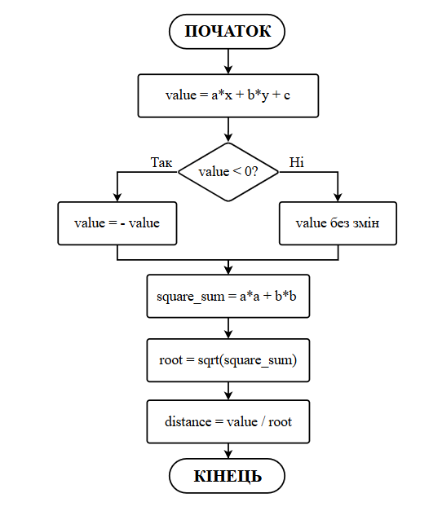
Функція distance_to_line(x, y, a, b, c) приймає п’ять аргументів:
Координати точки: (x, y) – координати точки, від якої ми шукаємо відстань. Параметри прямої: (a, b, c) – коефіцієнти, які визначають пряму, задану загальним рівнянням:
$$ax+by+c=0$$
Формула відстані D від точки (x₀, y₀) до прямої ax + by + c = 0 має такий вигляд:
$$D= \frac{\left|ax_{0}+{by}_{0}+c\right|}{\sqrt{a^{2}+b^{2}}}$$
Обчислення виразу чисельника (value):
value = a*x + b*y + c
На цьому кроці обчислюється значення чисельника формули. По суті, ми підставляємо координати заданої точки (x, y) у ліву частину рівняння прямої. Отримане значення (value) може бути додатним, від'ємним або нулем.
Застосування модуля до чисельника (value):
if value < 0:
value = -value
Відстань завжди є невід'ємною величиною. Тому ми застосовуємо операцію модуля (абсолютного значення) до обчисленого на попередньому кроці value. Якщо value від'ємне, воно множиться на -1, стаючи додатним.
Обчислення суми квадратів коефіцієнтів (square_sum):
square_sum = a*a + b*b
Починається обчислення знаменника. Тут ми знаходимо суму квадратів коефіцієнтів a та b прямої: a² + b².
Обчислення квадратного кореня (root):
root = square_sum ** 0.5
Обчислення фінальної відстані (distance):
distance = value / root
Виконується ділення модуля чисельника (крок 2) на квадратний корінь знаменника (крок 4). Це дає кінцеве значення перпендикулярної відстані D.
Повернення результату:
return distance
Лістинг програми:
def distance_to_line(x, y, a, b, c):

# крок 1: обчислюємо вираз
value = a*x + b*y + c

# крок 2: модуль
if value < 0:
value = -value
# крок 3: обчислюємо a^2 + b^2
square_sum = a*a + b*b
# крок 4: корінь квадратний
root = square_sum ** 0.5
# крок 5: ділимо
distance = value / root
# крок 6: повертаємо результат
return distance

# приклади виклику:
print(distance_to_line(3, 4, 2, -1, -1))
print(distance_to_line(0, 2, 1, 2, -3))
print(distance_to_line(x=1, y=5, a=3, b=4, c=-10))
Виведення результату:
0.4472135954999579
0.4472135954999579
2.6

Завдання 2
Функція 1:
- Отримати координати точки A і B.
- Перевірити, чи дорівнюють обидві координати нулю.Якщо так, то точка є центром квадрата, і алгоритм завершується.
- Якщо хоча б одна координата дорівнює нулю, то точка лежить на одній із осей координат і не може бути кутом квадрата.
- Якщо модулі координат рівні між собою (|A| = |B|), то точка є кутом квадрата з центром у (0,0).
- Якщо жодна з попередніх перевірок не виконана, то точка не є кутом квадрата.
- Вивести відповідне повідомлення про результат.
Лістинг програми:
def check_square_corner(A, B):
# Перевірка 1: центр квадрата
if A == 0 and B == 0:
return "Це центр квадрата, а не кут."

# Перевірка 2: точка лежить на осі
if A == 0 or B == 0:
return "Точка лежить на осі координат і не є кутом квадрата."

# Перевірка 3: умова кута квадрата |A| = |B|
if abs(A) == abs(B):
return "Так, ця точка є кутом квадрата з центром у (0, 0)."

# Інший випадок
return "Ні, ця точка не є кутом квадрата."

# приклади виклику
print(check_square_corner(3, 3))
print(check_square_corner(0, 5))
print(check_square_corner(2, -3))
Виведення:
Так, ця точка є кутом квадрата з центром у (0, 0).
Точка лежить на осі координат і не є кутом квадрата.
Ні, ця точка не є кутом квадрата.

Функція 2:
- Отримати п’ять цілих чисел: x1, x2, x3, x4, x5.
- Створити змінну-лічильник повторів і присвоїти їй значення 0.
- Перевірити, чи повторюється число x1 серед інших чотирьох чисел. Якщо так, збільшити лічильник на 1.
- Перевірити, чи повторюється число x2 серед чисел x3, x4, x5. Якщо так, збільшити лічильник на 1.
- Аналогічно перевірити, чи повторюється число x3 серед x4 та x5. Якщо так, збільшити лічильник на 1.
- Перевірити, чи дорівнює число x4 числу x5. Якщо так, збільшити лічильник на 1.
- Після завершення перевірок вивести значення лічильника. Це число показує, скільки значень зустрічаються більше одного разу.
Лістинг програми:
def count_repeated(x1, x2, x3, x4, x5):
count = 0

# Перевіряємо, чи x1 повторюється
if x1 == x2 or x1 == x3 or x1 == x4 or x1 == x5:
count += 1

# Для x2
if x2 == x3 or x2 == x4 or x2 == x5:
count += 1

# Для x3
if x3 == x4 or x3 == x5:
count += 1

# Для x4
if x4 == x5:
count += 1

return count

# приклади виклику
print(count_repeated(1, 2, 3, 2, 5))
print(count_repeated(7, 7, 7, 7, 7))
print(count_repeated(1, 2, 3, 4, 5))
Виведення:
1
4
0

Функція 3:
- Отримати 10 цифр, які складають номер телефону: 5 цифр числа А та 5 цифр числа B.
- Об’єднати всі цифри в один рядок, сформувавши повний номер телефону.
- Визначити оператора мобільного зв’язку за першими трьома цифрами:
- Якщо номер починається з 050, 095 або 099 → оператор Vodafone.
- Якщо номер починається з 067, 068, 096, 097 або 098 → оператор Kyivstar.
- Якщо номер починається з 063, 073 або 093 → оператор Lifecell.
- Якщо жоден з варіантів не підходить → оператор невідомий.
- Перевірити «елітність» номера. Номер вважається елітним, якщо він містить будь-яку з комбінацій:
000, 111, 222, 333, 444, 555, 666, 777, 888, 999.
- Якщо хоча б одна така послідовність є в номері, позначити номер як елітний. Інакше номер вважається звичайним.
- Вивести сформований номер, визначеного оператора та результат перевірки на елітність.
Лістинг програми:
def phone_info(a1, a2, a3, a4, a5, b1, b2, b3, b4, b5):
# Формуємо номер
number = f"{a1}{a2}{a3}{a4}{a5}{b1}{b2}{b3}{b4}{b5}"

# Визначення оператора
operator = ""
if number.startswith("050") or number.startswith("095") or number.startswith("099"):
operator = "Vodafone"

if number.startswith("067") or number.startswith("068") or number.startswith("096") or number.startswith("097") or number.startswith("098"):
operator = "Kyivstar"

if number.startswith("063") or number.startswith("073") or number.startswith("093"):
operator = "Lifecell"

# Перевірка елітності
elite = False
if "000" in number or "111" in number or "222" in number or \
"333" in number or "444" in number or "555" in number or \
"666" in number or "777" in number or "888" in number or \
"999" in number:
elite = True

# Результат
return number, operator, elite

# приклади виклику
print(phone_info(0,5,0,1,2, 3,4,5,6,7))
print(phone_info(0,6,7,1,2, 3,3,3,4,4))
print(phone_info(0,9,9,1,1, 1,1,1,1,1))
Виведення:
('0501234567', 'Vodafone', False)
('0671233344', 'Kyivstar', True)
('0991111111', 'Vodafone', True)
Висновок
У ході виконання роботи було розроблено три окремі функції, кожна з яких реалізує індивідуальне завдання відповідно до варіанта. Під час виконання завдання було закріплено навички роботи з умовними операторами, логічними виразами, обробкою даних та побудовою простих алгоритмів.

